_______________________________________________________________________

Radicación: 76-020-40-89-001-2020-0071.00
Proceso: SUCESIÓN
Demandante: CLAUDIA PATRICIA GUEVARA AGUDELO
Causante: NELSON GUEVARA BARRAGAN
Asunto: ADMITE DEMANDA
Apoderado: DR. ALFONSO LOAIZA LÓPEZ
AUTO Nº 764
________________________________________________________________________

JUZGADO PROMISCUO MUNICIPAL
Alcalá Valle, noviembre veinticuatro (24) de dos mil veinte (2020).

Teniendo en cuenta el memorial que antecede presentado por el apoderado de la parte demandante, en la forma establecido en el artículo 108 del Código General del Proceso, Modificado por el DECRETO 806 de junio 4 de 2020, articulo 10, emplácese a la señora DORALBA ECHEVERRY ZAPATA y a las personas indeterminadas o las que se crean con interés jurídico a intervenir, para que comparezcan por sí o por medio de apoderado a recibir notificación del auto 539 de agosto 19 de 2020.

Hágase las publicaciones en el Registro Nacional de Personas Emplazadas incluyendo el nombre del sujeto emplazado, su número de identificación, si se conoce, las partes del proceso, su naturaleza y el juzgado que lo requiere. El emplazamiento que se entenderá surtido transcurridos quince días después de publicada la información en dicho registro.

Si los emplazados no comparecen se les designara curador ad-litem con quien se surtirá la notificación.

N O T I F I Q U E S E
El Juez,

LUIS RICARDO RESTREPO CASTAÑO

“Este documento cuenta con rubricas escaneadas en virtud del trabajo en casa según modalidad adoptada ante la contingencia causada por el Covid19”

JUZGADO PROMISCUO MUNICIPAL
ALCALA VALLE
Inhábiles:________________________________

ESTADO

En Estado No.__53_____de _noviembre 25_____de 2020
Notifico a las partes el contenido de la providencia No._764__de_noviembre 24____de 2020
Visible a folio_________cuaderno ______________.
EJECUTORIA: noviembre 26, 27, 30 de 2020.
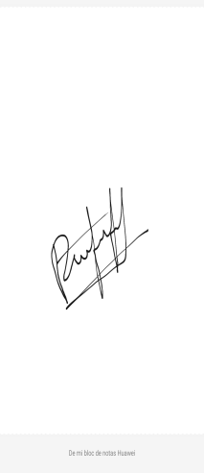

DORIS CONSUELO ESPITIA PALOMINO
Secretaria

